Раннее приобщение детей и подростков к вредным привычкам является одной из серьезных проблем современного общества. Вредные привычки закладываются в школьном возрасте, и их распространение увеличивается по мере взросления. Вредные привычки сокращают продолжительность жизни человека, что делает их несовместимыми со здоровым стилем жизни. Они часто провоцируют детей и подростков на асоциальные формы поведения. Злоупотребление различными веществами, изменяющими психическое состояние человека (курение табака, употребление алкоголя, ингаляторов, наркотиков), но не доводящее его до физической зависимости от указанных веществ, специалисты называют аддиктивным поведением. Это название произошло от английского слова "addiction", которое переводится как пагубная привычка, порочная склонность, пристрастие к чему-либо. Для определенной группы детей и подростков такое поведение может реализоваться интересом ко всем видам токсических веществ от никотина до наркотиков. Именно пристрастие, но еще без физической зависимости, характерно для детей и подростков школьного возраста.
Естественным сдерживателем интереса подростков к наркотическим веществам является их увлеченность интеллектуальным или физическим самосовершенствованием. Занятия физическими упражнениями и спортом оказывают огромную помощь в ограждении молодежи от дурных привычек. Ученые установили, что человек прибегает к вредным привычкам в результате неправильной организации собственного досуга, нестабильности эмоционально-волевой сферы личности. Занятия спортом, снимая проблему бесцельного времяпрепровождения, являются важным фактором вытеснения комплексов неполноценности, придают молодому человеку уверенность в себе, повышают его способность активно противостоять влияниям "дурной" компании.

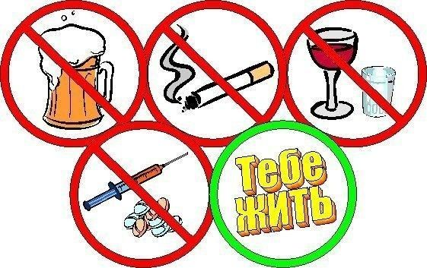

В этой связи большой интерес представляет система физических упражнений — аэробика‚ шейпинг‚ в особенности метод контроля состояния, при помощи которого осуществляется обратная связь в ответных реакциях организма на положительные и отрицательные воздействия. К сожалению, одного этого мало. Должны быть разработаны простые и доступные инструментальные и не инструментальные способы быстрой оценки и самооценки состояния организма. Пользуясь ими, человек будет воочию убеждаться, к чему приводит неправильный и что дает правильный образ жизни. Здесь большие задачи возникают перед медициной, педагогикой и главным образом перед психологией.
Как бросить курить?

Тот, кто хочет бросить курить, должен подвергнуть себя небольшому самодопросу. Он должен спросить себя, насколько серьезно это решение и какие основания вынуждают принять его.
Вы должны честно ответить себе на вопрос: почему же я курю? Оказывается, большинство курящих даже не задумываются над этим. А между тем объективный ответ на этот вопрос поможет принять более осознанное решение и облегчит отвыкание от курения. Например, если человек курит от неуверенности в себе, то нужно заняться воспитанием самоуверенности и тогда надобность в сигарете отпадет сама собой. Глубокий самоанализ - первый шаг на пути к успеху.

психологическими уловками: вместо каждой сигареты возьмите что-либо взамен, например жевательную резинку, конфету, морковь.
Интересную программу отказа от курения при помощи физических упражнений предлагает доктор медицинских наук В. П. Некрасов. Ученый советует начать заниматься одновременно несколькими циклическими видами спорта - бегом, плаванием, велоспортом, а зимой лыжами или коньками. Такие тренировки 2-3 раза в неделю не только создают необходимую психологическую установку, направленную против курения, но и способствуют сугубо физиологическому подавлению желания курить.
В качестве общедоступного циклического вида упражнений для борьбы с курением ученый рекомендует оздоровительный бег, которым лучше заниматься дважды - утром и вечером. Утром бег поможет настроиться на предстоящий день, придаст бодрость, вызовет положительные эмоции. Вечером, наоборот, снимет нервное напряжение, поможет переключиться от забот трудового дня на отдых.
Учитывая характер желаемого физиологического эффекта, утром бег должен быть непродолжительным, разминочным; во время бега рекомендуется дышать преимущественно по диафрагмальному типу - выпячивая и втягивая живот. При вдохе следует как бы слегка приподниматься, расправляя грудь и отводя локти назад (или поднимая руки вверх); при выдохе же плечи опускать, при этом туловище слегка наклоняется вперед. Очень важно почувствовать, как хорошо вентилируются легкие.
Такой разминочный бег может длиться 10-15 мин, затем необходима повышенная нагрузка. Это могут быть небольшие ускорения (по 20-30 м), более интенсивный бег при частоте пульса 130-140 уд/мин, нагрузочный бег более 10 мин нецелесообразен. После него надо снова перейти на спокойный, разминочный темп и закончить бег дыхательной гимнастикой(1 Для самостоятельного изучения рекомендуем работы Беляева И.И., Гурских С, Смирнова В.Е., Шевердина С.Н., Ягодинского В.Н.).

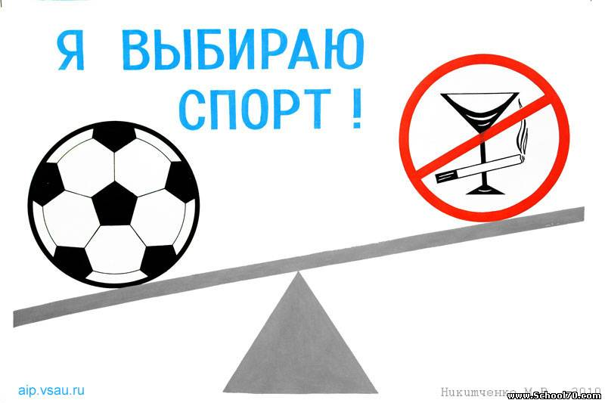

Подготовила: инструктор по физической культуре Гордеева Яна Алексеевна

ГУСО ССРЦ «Берёзка» Забайкальского края

2017 г.

